DETALHAMENTO PARA DESENVOLVIMENTO DE JOGO PEDAGÓGICO INFANTIL SOBRE PREVENÇÃO DE DESASTRES

Objetivo Geral
- Ensinar de forma lúdica por meio de jogos interativo os cuidados preventivos contra desastres naturais, estimulando a observação, a tomada de decisão e a cultura da prevenção e resiliência.

Objetivos Específicos
- Sensibilizar crianças e adolescentes sobre a importância prevenção de destastres naturais de forma acessível e divertida.
- Estimular o comportamento seguro e atitudes de autoproteção em situações de risco, por meio de desafios e atividades do jogo.
- Promover o aprendizado de conceitos básicos relacionados à Proteção e Defesa Civil e Educação Ambiental alinhado as diretrizes educacionais.
- Fomentar o trabalho em equipe e a cooperação, incentivando soluções coletivas para o enfrentamento de situações de risco simuladas no jogo.
- Utilizar recursos tecnologicos inovadores, como telas touch screen, para tornar o processo de aprendizagem mais atrativo e interativo.
- Incorporar elementos lúdicos e visuais que facilitem a compreeensão do tema por diferentes faixas etárias.
- Ampliar o alcance das ações da Proteção e Defesa Civil, oferecendo um recurso pedagógico que pode ser aplicado em escolas, eventos e espaços comunitários.
- Promover a cultura da autoproteção e o fortalecimento da consciência coletiva diante de riscos climáticos adversos.

Plataforma
- Jogo digital para rodar em telas touch screen (tablets, monitores com tela sensível ao toque).

Público-alvo
- Crianças, adolescentes e comunidade geral.
- Linguagem simples, colorida e atrativa, com elementos gráficos que remetam a comunidade, meio ambiente e Defesa Civil.

Atividades Proposta
1. Jogo dos Erros – “ O que há de errado nesta cena?”
- O jogador vê uma imagem ilustrada de uma casa, rua ou bairro.
- Deve tocar nos pontos de risco/situações “erradas” (ex.: lixo acumulado, falta de calha, esgoto a céu aberto, entulho em área de risco...).
- Ao clicar corretamente, aparece uma mensagem educativa com explicação. Ex.: Lixo espalhado pode entupir bueiros e causar alagamentos. O correto é descartar no local adequado.”
2. Arrasta e solta – “o que fazer?”.
- Situações são apresentadas (ex.: previsão de chuva forte, risco de deslizamento, enchente).
- O jogador arrasta as opções corretas de ação (ex. desligar energia, procurar abrigo seguro, não atravessar áreas alagadas).

3. Quis interativo
- Perguntas rápidas com alternativas de múltipla escolha. Ex. ‘Durante um temporal, qual a melhor atitude? Em caso erro, informar a resposta correta.
a) Abrigar-se debaixo de árvore.
b) Ficar dentro de casa e longe de janelas.
c) Sair para filmar a chuva.

4. Missões de prevenção
- Mini atividade onde criança ‘ajuda a comunidade’ indicando situações como (ex.: instalar calhas, recolher lixo, plantar árvores...).
- Monitorar o nível e situação do Rio Itajaí-Açú. (Ex.: Imagem ilustrativa devido a chuva o rio começa a subir precisará indicar em situação o muncípio se encontra.
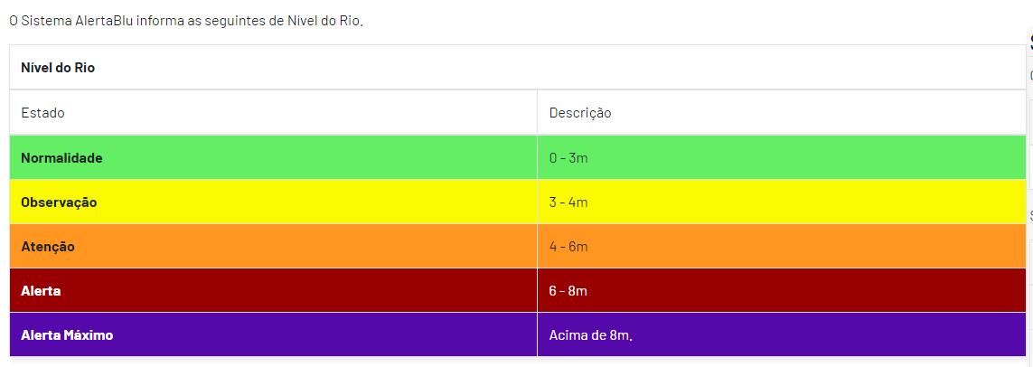
- Cada missão concluida gera um selo ou medalha virtual.

5. Elementos visuais
- Personagem guia (Mascote Amora).
- Icones grandes, coloridos e fáceis de clicar.
- Sons de acerto/erro (ex.: aplausos, sininho suave...)
- Mensagem educativa curta e direta.

6. Pontuação e motivação
- Cada acerto gera pontos ou medalhas.
- Ao final, o jogador recebe um certificado/selo digital como “Amigo da Prevenção”

Imagem de um jogo no qual serviu de base para explicar a nossa ideia. 